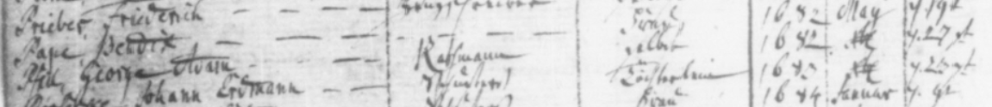

Kirchenbuch Magdeburg St. Johannis (Altstadt) 1682; ARCHION-Bild 21 in Beerdigungsverzeichnis 1656 – 1815 (schlechte Auflösung d. Bildes)
Abschrift:
„Pfeil, George Adam ---Rathmann, selbst 1682 Xbr (Dezember, KJK^{*)}) den 27ten“.

^{*)} Ich lese Xbr (= Dezember) während mir Wolfgang Schumann den 27.07.1682 mitgeteilt hatte. Ich habe ihn um Überprüfung gebeten.

